建筑能效测评报告书
公共建筑

工程名称 | 深湾美苑
工程地点 | 广东-深圳
设计编号
建设单位
设计单位
设 计 人
审 核 人
审 定 人
设计日期 | 2023年12月15日


采用软件 | 能耗计算BESI2023
软件版本 | 20220808(SP1)
研发单位 | 北京绿建软件股份有限公司
正版授权码 | T13530780095
目 录

1 建筑概况 4
2 测评依据 4
3 软件介绍 4
4 气象数据 5
4.1 气象地点 5
4.2 逐日干球温度表 5
4.3 逐月辐照量表 5
4.4 峰值工况 5
5 围护结构 6
5.1 工程材料 6
5.2 围护结构作法简要说明 6
6 围护结构概况 7
7 标识建筑 7
7.1 房间类型 7
7.1.1 房间表 7
7.1.2 作息时间表 7
7.2 系统类型 8
7.2.1 系统分区 8
7.2.2 热回收参数 8
7.3 制冷系统 8
7.3.1 冷水机组 8
7.3.2 水泵系统 8
7.3.3 运行工况 8
7.3.4 制冷能耗 8
7.4 供暖系统 9
7.5 照明 9
8 比对建筑 9
8.1 房间类型 9
8.1.1 房间表 9
8.1.2 作息时间表 9
8.2 系统类型 9
8.2.1 系统分区 9
8.3 制冷系统 9
8.3.1 冷水机组 9
8.3.2 冷却水泵 10
8.3.3 冷冻水泵 10
8.4 供暖系统 10
8.4.1 热水锅炉能耗 10
8.4.2 热水循环水泵能耗 10
8.5 照明 10
9 计算结果 11
10 附录 13
10.1 工作日/节假日人员逐时在室率(%) 13
10.2 工作日/节假日照明开关时间表(%) 13
10.3 工作日/节假日设备逐时使用率(%) 13
10.4 工作日/节假日空调系统运行时间表(1:开,0:关) 13

建筑概况
工程名称 | 深湾美苑
工程地点 | 广东-深圳
地理位置 | 北纬：23.30° | 东经：113.83°
建筑面积(m²) | 地上3546 地下0
建筑层数 | 地上2 地下1
建筑高度（m） | 地上13.0 地下2.0
建筑体积(m³) | 15429.45
建筑外表面积(m²) | 6416.78
北向角度 | 90
结构类型
外墙太阳辐射吸收系数 | 0.73
屋顶太阳辐射吸收系数 | 0.74
控温期 | 全年控温

测评依据
1. 《建筑能效标识技术标准》(JGJ/T 288-2012)
2. 《深圳市公共建筑节能设计规范》SJG 44-2018
3. 《公共建筑节能设计标准》GB50189-2015
4. 《民用建筑热工设计规范》GB50176
5. 《建筑外门窗气密，水密，抗风压性能分级及检测方法》GB/T 7106-2008
6. 《建筑幕墙》GB/T 21086-2007

软件介绍
本报告内容由能耗计算BESI2023计算并输出，能耗计算BESI以CAD为平台，内置DOE2内核，可与建筑节能模型无缝对接，精准快速得到动态理想负荷，完美支持从《建筑能效标识技术标准》到《绿色建筑评价标准》要求的节能率，以及建筑全能耗的计算；软件充分考虑工程实际需求，从冷热源、输配水泵到末端风机，覆盖了常见暖通设备的能耗计算；并支持灵活的采暖供冷期、系统划分、运行策略设置等功能以及强大的结果数据分析。

气象数据

气象地点
广东-广州, 《中国建筑热环境分析专用气象数据集》

逐日干球温度表
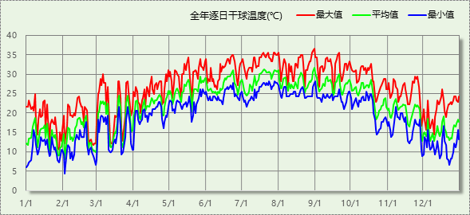

逐月辐照量表
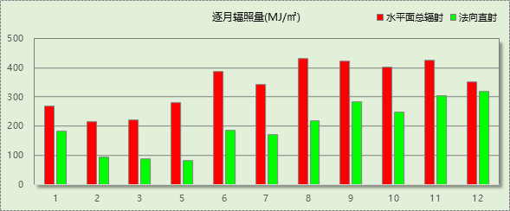

峰值工况
气象数据 | 时刻 | 干球温度(℃) | 湿球温度(℃) | 含湿量(g/kg) | 焓值(kj/kg)
最热 | 08月30日14时 | 36.7 | 28.3 | 21.5 | 92.1
最冷 | 02月01日03时 | 4.4 | 4.4 | 5.0 | 17.0

围护结构

工程材料
材料名称 | 导热系数λ | 蓄热系数S | 密度ρ | 比热容Cp | 蒸汽渗透系数u | 备注
材料名称 | W/(m.K) | W/(㎡.K) | kg/m³ | J/(kg.K) | g/(m.h.kPa) | 备注
水泥砂浆 | 0.930 | 11.370 | 1800.0 | 1050.0 | 0.0210 | 来源：《民用建筑热工设计规范》GB50176-2016
石灰砂浆 | 0.810 | 10.070 | 1600.0 | 1050.0 | 0.0443 | 来源：《民用建筑热工设计规范》GB50176-2016
钢筋混凝土 | 1.740 | 17.200 | 2500.0 | 920.0 | 0.0158 | 来源：《民用建筑热工设计规范》GB50176-2016
碎石、卵石混凝土(ρ=2300) | 1.510 | 15.360 | 2300.0 | 920.0 | 0.0173 | 来源：《民用建筑热工设计规范》GB50176-2016
挤塑聚苯乙烯泡沫塑料（带表皮） | 0.030 | 0.340 | 35.0 | 1380.0 | 0.0000 | 来源：《民用建筑热工设计规范》GB50176-2016，蒸汽渗透系数没有给出
加气混凝土、泡沫混凝土(ρ=700) | 0.180 | 3.100 | 700.0 | 1050.0 | 0.0998 | 来源：《民用建筑热工设计规范》GB50176-2016
混凝土多孔砖(190六孔砖） | 0.750 | 7.490 | 1450.0 | 709.4 | 0.0000

围护结构作法简要说明
1. 屋顶构造：屋顶构造一：（由上到下）
碎石、卵石混凝土(ρ=2300) 40mm＋挤塑聚苯乙烯泡沫塑料（带表皮） 20mm＋水泥砂浆 20mm＋加气混凝土、泡沫混凝土(ρ=700) 80mm＋钢筋混凝土 120mm＋石灰砂浆 20mm

2. 外墙构造：外墙构造一：（由外到内）
水泥砂浆 20mm＋挤塑聚苯乙烯泡沫塑料（带表皮） 20mm＋水泥砂浆 20mm＋钢筋混凝土 200mm＋石灰砂浆 20mm

3. 挑空楼板构造：挑空楼板构造一：（由上到下）
水泥砂浆 20mm＋钢筋混凝土 120mm＋水泥砂浆 20mm＋挤塑聚苯乙烯泡沫塑料（带表皮） 20mm＋水泥砂浆 20mm

4. 幕墙：12A钢铝单框双玻窗（平均）：
传热系数3.900W/m^2.K，自身遮阳系数0.750

5. 天窗：12A钢铝单框双玻窗（平均）：
传热系数3.900W/m^2.K，自身遮阳系数0.750

围护结构概况

 |  |  | 标识建筑 |  |  | 比对建筑
屋顶传热系数K [W/(m²·K)] |  |  | 0.77(D:3.69) |  |  | 0.80
外墙（包括非透明幕墙）传热系数K [W/(m²·K)] |  |  | 1.11(D:2.94) |  |  | 1.50
屋顶透光部分传热系数  K [W/(m²·K)] |  |  | 3.90 |  |  | 3.00
屋顶透光部分太阳得热系数 |  |  | 0.65 |  |  | 0.27
屋顶透明部分面积与屋顶面积之比 |  |  | 0.06 |  |  | 0.06
底面接触室外的架空或外挑楼板传热系数K [W/(m²·K)] |  |  | 1.18 |  |  | 1.50
外窗（包括透明幕墙） | 朝向 | 立面 | 窗墙比 | 传热  系数 | 太阳得热系数 | 窗墙比 | 传热  系数 | 太阳得热系数
外窗（包括透明幕墙） | 南向 | 立面3 | 0.27 | 3.90 | 0.65 | 0.27 | 4.00 | 0.39
外窗（包括透明幕墙） | 北向 | 立面4 | 0.27 | 3.90 | 0.65 | 0.27 | 4.00 | 0.47
外窗（包括透明幕墙） | 东向 | 立面1 | 0.09 | 3.90 | 0.65 | 0.09 | 5.20 | 0.52
外窗（包括透明幕墙） | 西向 | 立面2 | 0.09 | 3.90 | 0.65 | 0.09 | 5.20 | 0.52
备注：1. — 代表本工程无对应项; 2. ——代表参照建筑不要求，取值同设计建筑。

标识建筑

房间类型

房间表
房间类型 | 空调  温度℃ | 供暖  温度℃ | 新风量 | 渗透风  换气次数 | 人员密度 | 照明功率  密度 | 电器设备  功率
办公-普通办公室 | 26 | 20 | 30(m³/h.人) | 0(次/h) | 8(㎡/人) | 9(W/㎡) | 15(W/㎡)

作息时间表
详见附录

系统类型

系统分区
系统编号 | 系统类型 | 供冷  能效比 | 供热  能效比 | 面积(㎡) | 包含的房间
默认 | 双管制风机盘管 | － | － | 2505.20 | 所有房间

热回收参数
系统编号 | 热回收 | 供冷 |  | 供暖
系统编号 | 热回收 | 回收效率 | 启动温(焓)差 | 回收效率 | 启动温(焓)差
默认 | 无

制冷系统

冷水机组
名称 | 类型 | 额定耗电量  (kW) | 额定制冷量  (kW) | 额定性能系数  (COP) | 台数
水冷-螺杆式冷水机组 | 水冷-螺杆式冷水机组 | 100 | 500 | 5.00 | 1

水泵系统
类型 | 流量(m3/h) | 扬程(m) | 设计工作效率(%) | 输入功率(kW) | 台数
冷却水泵 | 320 | 25 | 80 | 31.3 | 1
冷冻水泵 | 320 | 30 | 80 | 37.6 | 1

运行工况
负荷率  (%) | 机组制冷量  (kW) | 机组功率  (kW) | 性能系数  (COP) | 冷却水泵功率  (kW) | 冷冻水泵功率  (kW)
25 | 125 | 30 | 4.17 | 10 | 8
50 | 250 | 55 | 4.55 | 10 | 8
75 | 375 | 75 | 5.00 | 10 | 8
100 | 500 | 100 | 5.00 | 10 | 8

制冷能耗
负荷区间  (%) | 区间负荷  (kWh) | 运行时长(h) | 性能系数  (COP) | 制冷机组  (kWh) | 冷却水泵  (kWh) | 冷冻水泵  (kWh)
0~25 | 43030 | 687 | 4.17 | 10327 | 6870 | 5496
25~50 | 133786 | 684 | 4.55 | 29433 | 6840 | 5472
50~75 | 175689 | 598 | 5.00 | 35138 | 5980 | 4784
75~100 | 382 | 1 | 5.00 | 76 | 10 | 8
>100 | 0 | 0 | － | 0 | 0 | 0
合计 | 352887 | 1970 |  | 74974 | 19700 | 15760

供暖系统

照明
房间类型 | 单位面积电耗  (kWh/㎡) | 房间个数 | 房间合计面积  (㎡) | 合计电耗  (kWh)
办公-普通办公室 | 15.12 | 9 | 2679 | 40508
总计 |  |  |  | 40508

比对建筑

房间类型

房间表
房间类型 | 空调  温度℃ | 供暖  温度℃ | 新风量 | 渗透风  换气次数 | 人员密度 | 照明功率  密度 | 电器设备  功率
办公-普通办公室 | 26 | 20 | 30(m³/h.人) | 0(次/h) | 8(㎡/人) | 9(W/㎡) | 15(W/㎡)

作息时间表
同标识建筑

系统类型

系统分区
系统编号 | 系统类型 | 供冷  能效比 | 供热  能效比 | 面积(㎡) | 包含的房间
默认 | 双管制风机盘管 | － | － | 2505.20 | 同标识建筑

制冷系统

冷水机组

机组选型
名称 | 类型 | 额定耗电量  (kW) | 额定制冷量  (kW) | 额定性能系数  (COP) | 台数
水冷-螺杆式冷水机组 | 水冷-螺杆式冷水机组 | 89 | 364 | 4.11 | 1

机组能耗
负荷率  (%) | 机组制冷量  (kW) | 性能系数  COP | 区间负荷  (kWh) | 机组电耗  (kWh)
25 | 91 | 4.26 | 20720 | 4864
50 | 182 | 4.77 | 53379 | 11191
75 | 273 | 4.21 | 150688 | 35793
100 | 364 | 4.11 | 91414 | 22242
合计 |  | 4.27 | 316201 | 74089

冷却水泵
负荷率  (%) | 台数 | 区间时长  (h) | 输送能效比  ERe | 最大冷负荷  (kW) | 水泵电耗  (kWh)
25 | 1 | 407 | 0.0214 | 364 | 16882
50 | 1 | 377 | 0.0214 | 364 | 16882
75 | 1 | 656 | 0.0214 | 364 | 16882
100 | 1 | 301 | 0.0214 | 364 | 16882

冷冻水泵
负荷率  (%) | 台数 | 区间时长  (h) | 输送能效比  ER0 | 最大冷负荷  (kW) | 水泵电耗  (kWh)
25 | 1 | 407 | 0.0241 | 364 | 15284
50 | 1 | 377 | 0.0241 | 364 | 15284
75 | 1 | 656 | 0.0241 | 364 | 15284
100 | 1 | 301 | 0.0241 | 364 | 15284

供暖系统

热水锅炉能耗
燃料类型 | 容量/峰值负荷  (MW) | 台数 | 锅炉  热效率 | 外网热  输送效率 | 累计  热负荷  (kWh) | 热/电系数  (kWh/kWh) | 折合电耗  (kWh)
烟煤II | 0.24 | 1 | 0.73 | 0.92 | 29328 | 2.93 | 14902

热水循环水泵能耗
负荷率  (%) | 开启  台数 | 区间时长  (h) | 输送能效比  EHR0 | 最大热负荷  (kWh) | 供暖水泵电耗  (kWh)
25 | 1 | 547 | 0.00865 | 243 | 1568
50 | 1 | 152 | 0.00865 | 243 | 1568
75 | 1 | 40 | 0.00865 | 243 | 1568
100 | 1 | 7 | 0.00865 | 243 | 1568

照明
房间类型 | 单位面积电耗  (kWh/㎡) | 房间个数 | 房间合计面积  (㎡) | 合计电耗  (kWh)
办公-普通办公室 | 15.12 | 9 | 2679 | 40508
总计 |  |  |  | 40508

计算结果
能耗分类 | 能耗子类 | 标识建筑  (kWh/㎡) | 比对建筑  (kWh/㎡) | 比对节能率  （%） | 基础建筑  (kWh/㎡) | 基础节能率  （%）
建筑负荷 | 耗冷量 | 99.51 | 89.16 | -11.60%
建筑负荷 | 耗热量 | 5.66 | 8.27 | 31.54%
建筑负荷 | 冷热合计 | 105.17 | 97.43 | -7.94%
供冷电耗 | 中央冷源 | 21.14 | 20.89 | -3.93%
供冷电耗 | 冷却水泵 | 5.56 | 4.76 | -3.93%
供冷电耗 | 冷冻水泵 | 4.44 | 4.31 | -3.93%
供冷电耗 | 多联机/单元式空调 | 0.00 | 0.00 | -3.93%
供冷电耗 | 供冷合计 | 31.14 | 29.96 | -3.93%
供暖电耗 | 中央热源 | 0.00 | 4.20 | -
供暖电耗 | 供暖水泵 | 0.00 | 0.44 | -
供暖电耗 | 多联机/单元式热泵 | 0.00 | 0.00 | -
供暖电耗 | 供暖合计 | 0.00 | 4.64 | -
采暖空调电耗 |  | 31.14 | 34.61 | 10.01%
照明电耗 |  | 11.42 | 11.42 | 0.00%
合计电耗 |  | 42.56 | 46.03 | 7.53% | 92.06 | 53.76%

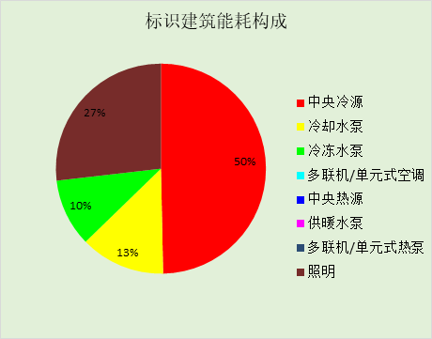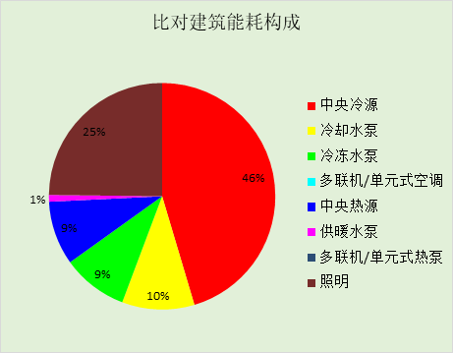

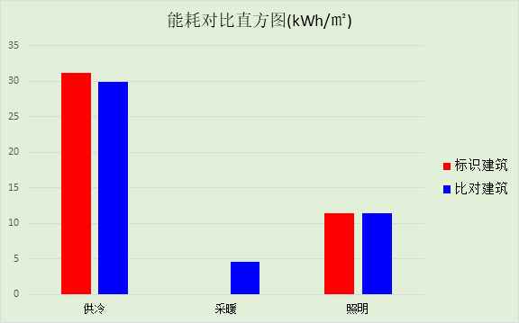

附录

工作日/节假日人员逐时在室率(%)

房间类型 | 1 | 2 | 3 | 4 | 5 | 6 | 7 | 8 | 9 | 10 | 11 | 12 | 13 | 14 | 15 | 16 | 17 | 18 | 19 | 20 | 21 | 22 | 23 | 24
办公-普通办公室 | 0 | 0 | 0 | 0 | 0 | 0 | 10 | 50 | 100 | 100 | 100 | 30 | 100 | 100 | 100 | 100 | 50 | 20 | 10 | 0 | 0 | 0 | 0 | 0
办公-普通办公室 | 0 | 0 | 0 | 0 | 0 | 0 | 0 | 20 | 45 | 0 | 0 | 0 | 0 | 0 | 0 | 0 | 0 | 0 | 0 | 0 | 0 | 0 | 0 | 0

注：上行：工作日；下行：节假日

工作日/节假日照明开关时间表(%)

房间类型 | 1 | 2 | 3 | 4 | 5 | 6 | 7 | 8 | 9 | 10 | 11 | 12 | 13 | 14 | 15 | 16 | 17 | 18 | 19 | 20 | 21 | 22 | 23 | 24
办公-普通办公室 | 10 | 10 | 10 | 10 | 10 | 10 | 10 | 36 | 62 | 56 | 54 | 43 | 53 | 55 | 58 | 67 | 40 | 18 | 10 | 10 | 10 | 10 | 10 | 10
办公-普通办公室 | 0 | 0 | 0 | 0 | 0 | 0 | 0 | 0 | 0 | 0 | 0 | 0 | 0 | 0 | 0 | 0 | 0 | 0 | 0 | 0 | 0 | 0 | 0 | 0

注：上行：工作日；下行：节假日

工作日/节假日设备逐时使用率(%)

房间类型 | 1 | 2 | 3 | 4 | 5 | 6 | 7 | 8 | 9 | 10 | 11 | 12 | 13 | 14 | 15 | 16 | 17 | 18 | 19 | 20 | 21 | 22 | 23 | 24
办公-普通办公室 | 0 | 0 | 0 | 0 | 0 | 0 | 10 | 50 | 100 | 100 | 100 | 100 | 100 | 100 | 100 | 100 | 50 | 20 | 10 | 0 | 0 | 0 | 0 | 0
办公-普通办公室 | 0 | 0 | 0 | 0 | 0 | 0 | 0 | 0 | 0 | 0 | 0 | 0 | 0 | 0 | 0 | 0 | 0 | 0 | 0 | 0 | 0 | 0 | 0 | 0

注：上行：工作日；下行：节假日

工作日/节假日空调系统运行时间表(1:开,0:关)

系统编号 | 1 | 2 | 3 | 4 | 5 | 6 | 7 | 8 | 9 | 10 | 11 | 12 | 13 | 14 | 15 | 16 | 17 | 18 | 19 | 20 | 21 | 22 | 23 | 24
默认 | 0 | 0 | 0 | 0 | 0 | 0 | 1 | 1 | 1 | 1 | 1 | 1 | 1 | 1 | 1 | 1 | 1 | 1 | 0 | 0 | 0 | 0 | 0 | 0
默认 | 0 | 0 | 0 | 0 | 0 | 0 | 0 | 0 | 0 | 0 | 0 | 0 | 0 | 0 | 0 | 0 | 0 | 0 | 0 | 0 | 0 | 0 | 0 | 0

注：上行：工作日；下行：节假日

